**МИНОБРНАУКИ РОССИИ**

**Санкт-Петербургский государственный**

**электротехнический университет**

**«ЛЭТИ» им. В.И. Ульянова (Ленина)**

**Кафедра МО ЭВМ**

отчет

**по учебной практике**

Тема: Визуализация алгоритма Ахо-Корасик на языке Java

|  |  |  |
| --- | --- | --- |
| Студент гр. 7304 |  | Попов С.А. |
| Студент гр. 7304 |  | Субботин А.С. |
| Студент гр. 7304 |  | Запевалов А.И. |
| Руководитель |  | Ефремов М.А. |

Санкт-Петербург

2018

**ЗАДАНИЕ**

**на учебную практику**

|  |  |  |
| --- | --- | --- |
| Студент Субботин А.С. группы 7304 | | |
| Студент Запевалов А.И. группы 7304 | | |
| Тема практики: Визуализация алгоритма Ахо-Корасик на языке Java | | |
| Задание на практику:  Командная итеративная разработка визуализатора алгоритма(ов) на Java с графическим интерфейсом.  Алгоритм: Ахо-Корасик | | |
| Сроки прохождения практики: 01.07.2019 – 14.07.2019 | | |
| Дата сдачи отчета: 12.07.2019 | | |
| Дата защиты отчета: 12.07.2019 | | |
|  | | |
| Студент гр. 7304 |  | Субботин А.С. |
| Студент гр. 7304 |  | Попов С.А. |
| Студент гр. 7304 |  | Запевалов А.И. |
| Руководитель |  | Ефремов М.А. |

**Аннотация**

На данную учебную практику поставлено задание визуализации алгоритма Ахо-Корасик на языке Java. В ходе выполнения реализована логика алгоритма и логика отображения автомата Ахо-Корасик.

Для реализации последнего использованы библиотеки SWING и AWT, а также использованы некоторые конструкции многопоточных приложений.

Для тестирования использована библиотека JUnit4.

**Summary**

For this educational practice, the task of visualization of the algorithm of Aho-Corasick on Java programming language was set. During the development, the logic of algorithm and the logic of visualization of automate of Aho-Corasick were implemented.

To implement the latter, SWING and AWT libraries were used along with some multi-threaded programming constructions.

For the testing purposes JUnit4 library was used.

Содержание

Введение 5

1. Требования к программе 6

2. План разработки и распределение ролей в бригаде 7

2.1. План разработки 7

2.2. Распределение ролей в бригаде 7

3. Особенности реализации 8

3.1. Теоретические сведения 8

3.2. Построение бора 8

3.3. Переходы по бору и суффиксные ссылки 9

3.4. Сжатые суффиксные ссылки 11

3.5. Использование автомата 11

3.6. Основные методы 13

4. Тестирование 14

4.1 Тестирование алгоритма 14

Заключение 15

Список использованных источников 16

ПРИЛОЖЕНИЕ А 17

# 

# Введение

**Цель работы** – изучить основы программирования на Java:

* Изучить базовые конструкции языка
* Изучить реализацию парадигмы ООП на Java
* Изучить использование библиотеки SWING
* Изучить создание юнит-тестов на Java

**Задача –** визуализировать работу алгоритма Ахо-Корасик на языке Java.

В ходе выполнения работы были изучены основы языка программирования Java, использование библиотек Swing, AWT, исследованы возможность встроенных классов коллекций, изучены некоторые проблемы синхронизации многопотоковых приложений.

В результате создано приложение с графическим интерфейсом, способное выполнять логику алгоритма Ахо-Корасик и отображать состояние автомата на каждом шаге выполнения.

# 1. Требования к программе

**1.1. Исходные требования к программе**

Программа должна быть способна выполнять следующие действия:

* Построение автомата Ахо-Корасик для данного множества шаблонов
* Представление автомата Ахо-Корасик в виде графа
* Пошаговое выполнение алгоритма Ахо-Корасик для данной строки и данного множества подстрок
* Визуализация состояния автомата на каждом шаге

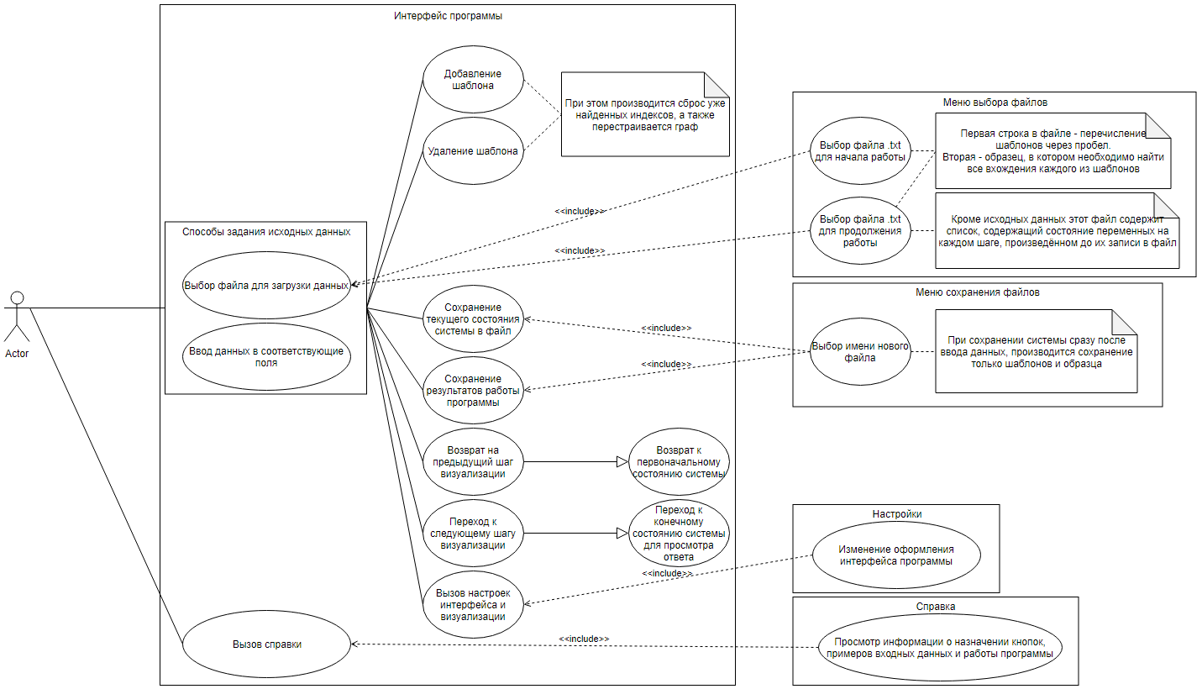  
Рисунок 1 - Диаграмма Use-case

**1.2. Уточнение требований после сдачи прототипа**

Связать вместе логику алгоритма и графический интерфейс, обеспечить интерактивность отображению автомата.

**1.3. Уточнение требований сдачи 1-й версии**

Добавить диаграмму классов, файл team.md и Unit-тесты. Реализовать pom.xml и привести структуру проекта к общему виду.

**1.4. Уточнение требований сдачи 2-й версии**

Исправить ошибки логики работы программы, написать отчет.

# 2. План разработки и распределение ролей в бригаде

## 2.1. План разработки

01/07/18 – поставить задание, распределить роли. Создать примерный план разработки. Создать первую версию диаграммы Use case.

02/07/18 – создание классы Bohr и Node, описание методов для перехода по автомату. Реализовать ввод и вывод с консоли.

03/07/18 – довести класс Bohr до работоспособного состояния.

04/07/18 – создать класс AlgorithmTest, забирающий себе управление автоматом и выполняющий действия алгоритма Ахо-Корасик.

05/07/18 – произвести дальнейшую отладку класса AlgorithmTest. Реализовать возможность ввода из текстового поля в окне.

06/07/18 – создать прототип интерфейса окна вывода(класс AnswerFrame) и окна визуализации(классы VisualiseUI, Graph, CoordinateGenerator и Point).

07/07/18 – улучшить интерфейс визуализации. Добавить возможность пошагового перехода по алгоритму вперед и назад.

08/07/18 – исправить ошибки ввода данных и визуализации. Написать тесты класса AlgorithmTest.

09/07/18 – Первая версия отчета, создание диаграммы классов и исправление интерфейса.

12/07/18 – Исправленная версия отчета, диаграммы классов и классов тестирования.

## 2.2. Распределение ролей в бригаде

* Запевалов Алексей – алгоритм, UI, отчёт.
* Субботин Антон — визуализация графа, UI, отладка, Unit-тестирование.
* Попов Сергей — визуализация графа.

# 3. Особенности реализации

## 3.1. Теоретические сведения

Есть множество шаблонов  и один текст .

Суммарная длина всех образцов - 

Нужно найти, какие образцы из данного множества встречаются в этом тексте. Применение алгоритма Кнута-Морриса-Пратта неэффективно, т.к. алгоритм нужно будет запустить для каждого текста.

## 3.2. Построение бора

Бор - дерево с корнем в некоторой вершине, каждое ребро которого подписано некоторой буквой.

Пусть дан набор строк - 

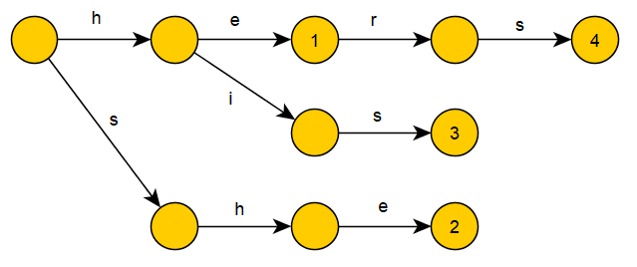

Рисунок 2 – Пример бора

У дерева каждая дуга имеет пометку в виде одного символа, и не может быть двух дуг из одной вершины, которые имеют одинаковую пометку.

*Элемент бора на псевдокоде:*

**struct** Node:  
 **Node** son[k] // массив сыновей  
 **Node** go[k] // массив переходов (запоминаем переходы в ленивой рекурсии), используемый для вычисления суффиксных ссылок  
 **Node** parent // вершина родитель  
 **Node** suffLink // суффиксная ссылка (вычисляем в ленивой рекурсии)  
 **Node** up // сжатая суффиксная ссылка  
 **char** charToParent // символ, ведущий к родителю  
 **bool** isLeaf // флаг, является ли вершина терминалом  
 **vector<int>** leafPatternNumber // номера строк, за которые отвечает терминал

*Добавление слова в бор на псевдокоде:*

**fun** addString(**string** s, **int** patternNumber):  
 **Node** cur = root  
 **for** i = 0 **to** s.length - 1  
 **char** c = s[i]  
 **if** cur.son[c] == 0  
 cur.son[c] = Node  
 /* здесь также нужно обнулить указатели на переходы и сыновей */  
 cur.son[c].suffLink = 0  
 cur.son[c].up = 0  
 cur.son[c].parent = cur  
 cur.son[c].charToParent = c  
 cur.son[c].isLeaf = *false*  
 cur = cur.son[c]  
 cur.isLeaf = *true*  
 cur.leafPatternNumber.pushBack(patternNumber)

Пусть  слово, приводящие в вершину  в боре. Узлы бора можно понимать как состояния автомата, корень - как начальное состояние. Соответственно, узлы бора, в которых заканчиваются строки, становятся терминальными.

## 3.3. Переходы по бору и суффиксные ссылки

Заведем несколько функций для перехода по бору:

* +  возвращает родителя вершины 
  +  суффиксная ссылка, и существует переход из  в  по символу 

Суффиксная ссылка для вершины  вершина, в которой оканчивается наидлиннейший собственный суффикс строки, соответствующей вершине  Суффикс может быть и нулевой длины - т.е. суффиксная ссылка может вести в корень.

Другими словами,  если  максимальный суффикс  Суффиксные ссылки для вышеуказанного примера:

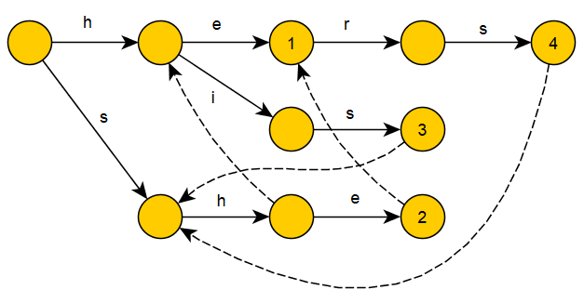

Рисунок 3 – Пример бора с суффиксными ссылками

Если ссылка не обозначена, значит, она ведёт в корень.

Переход по бору:



Переход осуществляется по текущей вершине  и символу 

*Функция перехода на псевдокоде*

**Node** getLink(**Node** v, **char** c):   
 **if** v.go[c] == *null* // если переход по символу c ещё не вычислен  
 **if** v.son[c]  
 v.go[c] = v.son[c]  
 **else** **if** v == root   
 v.go[c] = root   
 **else**   
 v.go[c] = getLink(getSuffLink(v), c)  
 **return** v.go[c]

## 3.4. Сжатые суффиксные ссылки

При построении автомата может возникнуть ситуация, что ветвление есть не на каждом символе. Тогда можно использовать **сжатые суффиксные ссылки:**

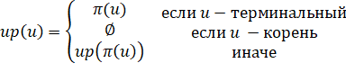

 ближайшее допускающее состояние (терминал) перехода по суффиксным ссылкам.

*Вычисление сжатых суффиксных ссылок на псевдокоде:*

**Node** getUp(**Node** v):  
 **if** v.up == *null* // если сжатая суффиксная ссылка ещё не вычислена  
 **if** getSuffLink(v).isLeaf  
 v.up = getSuffLink(v)  
 **else** **if** getSuffLink(v) == root  
 v.up = root  
 **else**   
 v.up = getUp(getSuffLink(v))  
 **return** v.up

В результате вышеописанных действий построен конечный детерминированный автомат.

## 3.5. Использование автомата

В общих чертах, получившийся автомат нужно использовать следующим образом: по очереди просматривать символы текста, для каждого символа 'c'

осуществляя переход по  где  текущее состояние. Оказавшись в новом состоянии, отметить по сжатым суффиксным ссылкам строки, которые встретились, и, если требуется, позицию.

*Использование автомата на псевдокоде:*

**fun** processText(**string** t):   
 **Node** cur = root  
 **for** i = 0 **to** t.length - 1   
 **char** c = t[i] - 'a'  
 cur = getLink(cur, c)  
 /* В этом месте кода должен выполняться переход по **сжатой** суффиксной ссылке getUp(cur). Для вершины,  
 обнаруженной по ней тоже ставим, что она найдена, затем повторяем для её сжатой суффиксной ссылки  
 и так до корня. */

## 3.6. Основные методы

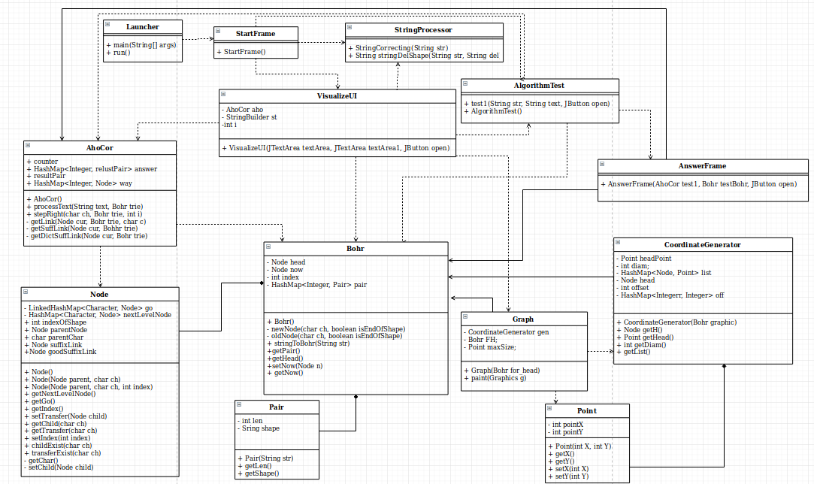  
Рисунок 4 - UML-диаграмма проекта

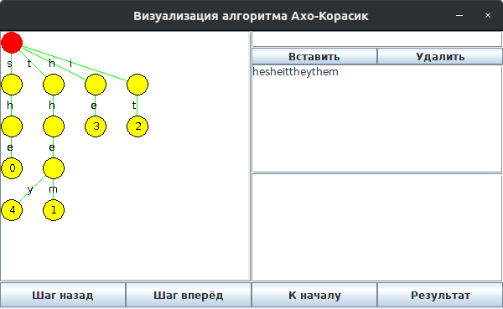

Рисунок 5 – Интерфейс программы

# 4. Тестирование

## 4.1 Тестирование алгоритма

Для тестирования алгоритма подключена библиотека JUnit4. Написан ряд юнит-тестов, проверяющих корректную работу каждого класса алгоритма. Их корректная работа свидетельствует об отсутствии явных ошибок в реализации.

Класс AhoCorTest используется для проверки алгоритма ахо-корасик. В методе processText() проверяется выводимый текст — его размер и содержание. В методе stepRight() проверяется нахождение потомков в боре.

Класс BohrTest служит для проверки правильности построения бора. В методе stringToBohr() добавляется несолько узлов на разных уровнях, после чего проверяется их связь с корнем бора. В методе getPair() проверяется соответствие терминальных узлов ожидаемым. В методе getHead() находится проверка размера одного из уровней бора. В методе getNow() проверяется правильность вызова указателя на текущий узел.

Класс NodeTest() используется для проверки нахождения различных узлов бора методами программы. В методе getNextLevelNode() происходит проверка правильности добавления и нахождения новых элементов в боре. В методе getIndex() - проверка порядкового номера данного шаблона. В методе transferExist() происходит проверка наличия перехода из массива переходов узла. В методе getChild() - проверка наличия и отсутствия заданного потомка у заданного узла. В методе getGo() - проверка узлов по заданным переходам.

При работе была использована система контроля версий Git вместе с сервисом GitHub.

# Заключение

В ходе выполнения данной работы изучены базовые конструкции языка Java и реализация парадигмы ООП на этом языке. Исследованы возможности библиотеки SWING для создания графического интерфейса и Junit4 для создания юнит-тестов на Java.

Изучены некоторые возможности языка Java, такие как: встроенные классы коллекций, работа с файловой системой, многопоточность, события.

Как результат, построено приложение с графическим интерфейсом, способное выполнять алгоритм Ахо-Корасик и отображать состояние алгоритма на каждом шаге выполнения.

# Список использованных источников

1. Шилдт Г. SWING. Руководство для начинающих. М.: Издательство Вильямс, 2007. 705 с.
2. Липский В. Комбинаторика для программистов. М.: Мир, 1988, 200 с.
3. Алгоритм Ахо-Корасик // Викиконспекты ИТМО. URL: [https://neerc.ifmo.ru/wiki/index.php?title=%D0%90%D0%BB%D0%B3%D0%BE%D1%80%D0%B8%D1%82%D0%BC_%D0%90%D1%85%D0%BE-%D0%9A%D0%BE%D1%80%D0%B0%D1%81%D0%B8%D0%BA](https://neerc.ifmo.ru/wiki/index.php?title=Алгоритм_Ахо-Корасик).
4. Кей Хорстманн, "Java. Библиотека профессионала", Том II, Тонкости программирования. М.: Издательство Вильямс, 2007. 1168 с.
5. Лекции Корытова Павла, 6304 // OneNote Online. URL: <https://onedrive.live.com/edit.aspx?cid=37598f7bb5ca9f32&page=view&resid=37598F7BB5CA9F32!1239&parId=37598F7BB5CA9F32!106&authkey=!AN4Skxub7IIh0Wc&app=OneNote>.

# ПРИЛОЖЕНИЕ А

//Bohr.java

**package** io.desmy.project;

**import** java.util.HashMap;

**public class** Bohr {

**private** Node **head**;

**private** Node **now**;

**private int index**;

**private** HashMap<Integer, Pair> **pair**;

**public class** Pair{

**private int len**;

**private** String **shape**;

**public** Pair(String str){

**shape** = str;

**len** = **shape**.length();

}

**public int** getLen() { **return len**; }

**public** String getShape() { **return shape**; }

}

**public** Bohr() {

**head** = **new** Node();

**pair** = **new** HashMap<>();

**now** = **head**;

**index** = 0;

}

**private void** newNode(**char** ch, **boolean** isEndOfShape) {

**if**(isEndOfShape) {

**new** Node(**now**, ch, **index**);

**now** = **head**;

}

**else**

**now** = **new** Node(**now**, ch);

}

**private void** oldNode(**char** ch, **boolean** isEndOfShape) {

**now** = **now**.getChild(ch);

**if**(isEndOfShape) {

**now**.setIndex(**index**);

**now** = **head**;

}

}

**public void** stringToBohr(String str) {

str += **' '**;

**int** i = 1;

**char** ch;

**while**(i < str.length()) {

ch = str.charAt(i-1);

**if** (**now**.childExist(ch))

oldNode(ch, str.charAt(i) == **' '**);

**else**

newNode(ch, str.charAt(i) == **' '**);

**if**(str.charAt(i) == **' '**)

**index**++;

**while**(i < str.length() && str.charAt(i) == **' '**)

i++;

i++;

}

}

**public void** stringToPair(String str) {

StringBuilder text = **new** StringBuilder(str);

text.append(**' '**);

**int** j, k = 0;

**for**(**int** i = 0; i < text.length(); i++)

**if**(text.charAt(i) != **' '**) {

**for** (j = i; text.charAt(j) != **' '**; j++);

**pair**.put(k++, **new** Pair(text.substring(i, j)));

i = j;

}

}

**public** HashMap<Integer, Pair> getPair() {

**return pair**;

}

**public** Node getHead() { **return head**; }

**public void** setNow(Node n) { **now** = n; }

**public** Node getNow() { **return now**; }

}

//ahoCor.java

***package*** *io.desmy.project;*

**import** java.util.HashMap;

*/\*\**

*\* функция processText проходит по тексту, использует по одному символу из него.*

*\* каждый раз происходит вызов поиска перехода и поиска сжатой суффиксной ссылки.*

*\*/*

**public class** AhoCor {

**public int counter** = 0;

**public** HashMap<Integer, resultPair> **answer**;

**public** AhoCor(){

**answer** = **new** HashMap<>();

**way** = **new** HashMap<>();

}

**public class** resultPair {

**int position**;

**int template**;

**public** resultPair(**int** pos, **int** temp) {

**position** = pos;

**template** = temp;

}

**public int** getPosition() { **return position**; }

**public int** getTemplate() { **return template**; }

}

**public void** processText(String text, Bohr trie) {

Node cur = trie.getHead();

Node dsl;

**int** resultCounter = 0;

**for** (**int** i = 0; i < text.length(); i++){

**char** c = text.charAt(i);

cur = getLink(cur, trie, c); *//поиск перехода*

dsl = cur;

**do** {

**if** (dsl.getIndex() != -1) {

**answer**.put(resultCounter, **new** resultPair( i + 1, dsl.getIndex()));

resultCounter++;

}

dsl = getDictSuffLink(dsl, trie); *//поиск сжатой суффиксной ссылки*

} **while** (dsl != trie.getHead());

}

}

**public** HashMap<Integer, Node> **way**;

**public void** stepRight(**char** ch, Bohr trie, **int** i) {

**way**.put(i, trie.getNow());

Node cur = getLink(trie.getNow(), trie, ch);

**if**(cur == trie.getHead())

**return**;

trie.setNow(cur);

Node dsl = cur;

**do** {

**if**(dsl.getIndex() != -1)

**answer**.put(**counter**++, **new** resultPair(i+1, dsl.getIndex()));

dsl = getDictSuffLink(dsl, trie); *//поиск сжатой суффиксной ссылки*

} **while** (dsl != trie.getHead());

}

*/\*\**

*\* Переход к ребёнку*

*\* * Если есть - возвращаем на него указатель*

*\* * Если нет:*

*\* * 1 Если родитель - корень, возвращаем корень*

*\* * 2 Если нет - находим суффикс поменьше*

*\** ***@param cur*** *- текущий узел*

*\** ***@param trie*** *- бор*

*\** ***@param c*** *- символ ребенка*

*\** ***@return*** *Node*

*\*/*

**private** Node getLink(Node cur, Bohr trie, **char** c) {

**if** (!cur.transferExist(c)){

**if** (cur.childExist(c)){

cur.setTransfer(cur.getChild(c));

}

**else if** (cur == trie.getHead()) {

cur.setTransfer(trie.getHead());

}

**else** {

cur.setTransfer(getLink(getSuffLink(cur, trie),trie, c));

}

}

**if** (cur.transferExist(c)){

**return** cur.getTransfer(c);

}

**else**{

**return** trie.getHead();

}

}

*/** Поиск суффиксной ссылки*

*\* Пока не найден ребенок по символу*

*\* исследуем суффиксы пока не дошли до корня*

*\*/*

**private** Node getSuffLink(Node cur, Bohr trie) {

**if** (cur.**suffixLink** == **null**){

**if** (cur == trie.getHead() || cur.**parentNode** == trie.getHead()){

cur.**suffixLink** = trie.getHead();

}

**else**{

cur.**suffixLink** = getLink(getSuffLink(cur.**parentNode**, trie), trie, cur.**parentChar**);

}

}

**return** cur.**suffixLink**;

}

*/* Поиск сжатой суффиксной ссылки*

*\* пока очередная суффиксная ссылка не привела в терминал или корень*

*\*/*

**private** Node getDictSuffLink(Node cur, Bohr trie) {

**if** (cur.**goodSuffixLink** == **null**)

{

**if** (getSuffLink(cur, trie).**indexOfShape** != -1){

cur.**goodSuffixLink** = getSuffLink(cur, trie);

}

**else if** (getSuffLink(cur, trie) == trie.getHead()){

cur.**goodSuffixLink** = trie.getHead();

}

**else**{

cur.**goodSuffixLink** = getDictSuffLink(getSuffLink(cur, trie), trie);

}

}

**return** cur.**goodSuffixLink**;

}

}

//Node.java

**package** io.desmy.project;

**import** java.util.HashMap;

**import** java.util.LinkedHashMap;

**public class** Node {

**private** LinkedHashMap<Character, Node> **go** = **new** LinkedHashMap<>();

**private** HashMap<Character, Node> **nextLevelNode** = **new** HashMap<>(); *//Создание с нуля*

**public int indexOfShape**; *//Вход, если последний символ*

**public** Node **parentNode**; *//Вход*

**public char parentChar**; *//Вход (получаем по parentNode)*

**public** Node **suffixLink**; *//Пустое значение*

**public** Node **goodSuffixLink**; *//Пустое значение*

**public** Node() { **indexOfShape** = -1; **parentChar** = **' '**; }

**public** Node(Node parent, **char** ch) {

**this**();

**parentNode** = parent;

**parentChar** = ch;

parent.setChild(**this**);

}

**public** Node(Node parent, **char** ch, **int** index) {

**this**(parent, ch);

**indexOfShape** = index;

}

**public** HashMap<Character, Node> getNextLevelNode() { **return nextLevelNode**; }

**public** LinkedHashMap<Character, Node> getGo() { **go**.remove(**' '**); **return go**; }

**public int** getIndex() { **return indexOfShape**; }

**public void** setTransfer(Node child) { **go**.put(child.getChar(), child); }

**public** Node getChild(**char** ch) { **return nextLevelNode**.get(ch); }

**public** Node getTransfer(**char** ch) { **return go**.get(ch); }

**public void** setIndex(**int** index) { **indexOfShape** = index; }

**public boolean** childExist(**char** ch) { **return nextLevelNode**.get(ch) != **null**; }

**public boolean** transferExist(**char** ch) { **return go**.get(ch) != **null**; }

**private char** getChar() { **return parentChar**; }

**private void** setChild(Node child) { **nextLevelNode**.put(child.getChar(), child); }

}

//StringProcessor.java

**package** io.desmy.project;

**import** java.util.HashMap;

**public class** StringProcessor {

**static public** String stringCorrecting(String str) {

HashMap<String, Integer> pr = **new** HashMap<>();

StringBuilder text = **new** StringBuilder(str.replaceAll(**"[^A-Za-zА-Яа-я0-9]"**, **" "**));

text.append(**' '**);

**int** j, k = 0;

**for**(**int** i = 0; i < text.length(); i++)

**if**(text.charAt(i) != **' '**) {

**for** (j = i; text.charAt(j) != **' '**; j++);

pr.put(text.substring(i, j), k++);

i = j;

}

StringBuilder txt = **new** StringBuilder(**""**);

pr.forEach((key, value) -> {

txt.append(key);

txt.append(**" "**);

});

**return** txt.toString();

}

**static public** String stringDelShape(String str, String del) {

HashMap<String, Integer> pr = **new** HashMap<>();

StringBuilder text = **new** StringBuilder(str.replaceAll(**"[^A-Za-zА-Яа-я0-9]"**, **" "**));

text.append(**' '**);

**int** j, k = 0;

**for**(**int** i = 0; i < text.length(); i++)

**if**(text.charAt(i) != **' '**) {

**for** (j = i; text.charAt(j) != **' '**; j++);

pr.put(text.substring(i, j), k++);

i = j;

}

HashMap<String, Integer> prDel = **new** HashMap<>();

StringBuilder textDel = **new** StringBuilder(del.replaceAll(**"[^A-Za-zА-Яа-я0-9]"**, **" "**));

textDel.append(**' '**);

k = 0;

**for**(**int** i = 0; i < textDel.length(); i++)

**if** (textDel.charAt(i) != **' '**) {

**for** (j = i; textDel.charAt(j) != **' '**; j++) ;

prDel.put(textDel.substring(i, j), k++);

i = j;

}

StringBuilder txt = **new** StringBuilder(**""**);

prDel.forEach((keyDel, valueDel) -> {

pr.remove(keyDel);

});

pr.forEach((key, value) -> {

txt.append(key);

txt.append(**" "**);

});

**return** txt.toString();

}

}

//AlgorithmTest.java

**package** io.desmy.ui;

**import** io.desmy.project.*;

**import** javax.swing.*;

**public class** AlgorithmTest {

**public** AlgorithmTest() {}

**public void** test1(String str, String text, JButton open) {

Bohr testBohr = **new** Bohr();

testBohr.stringToBohr(str);

testBohr.stringToPair(str);

AhoCor test1 = **new** AhoCor();

test1.processText(text, testBohr);

**new** AnswerFrame(test1, testBohr, open);

}

}

//AnswerFrame.java

**package** io.desmy.ui;

**import** io.desmy.project.*;

**import** javax.swing.*;

**import** java.awt.*;

**import** java.awt.event.ActionEvent;

**import** java.awt.event.ActionListener;

**public class** AnswerFrame **extends** JFrame {

**public** AnswerFrame(AhoCor test1, Bohr testBohr, JButton open) {

**super**(**"Результат"**);

setDefaultCloseOperation(JFrame.EXIT_ON_CLOSE);

JPanel panel = **new** JPanel();

panel.setLayout(**null**);

JTextArea textArea = **new** JTextArea(10, 1);

textArea.setEditable(**false**);

textArea.setCaretPosition(0);

textArea.setLineWrap(**true**);

textArea.setWrapStyleWord(**true**);

JScrollPane scrollPane = **new** JScrollPane(textArea);

scrollPane.setVerticalScrollBarPolicy(JScrollPane.VERTICAL_SCROLLBAR_AS_NEEDED);

scrollPane.setSize(**new** Dimension(400,200));

panel.add(scrollPane);

test1.answer.forEach((key, value) -> {

textArea.append(**"["** + (value.getPosition() - testBohr.getPair().get(value.getTemplate()).getLen() + 1) + **" - "** + testBohr.getPair().get(value.getTemplate()).getShape() + **"]\n"**);

});

JButton prev = **new** JButton(**"Назад"**);

prev.setBounds(100,205, 200, 20);

prev.addActionListener(**new** ActionListener() {

@Override

**public void** actionPerformed(ActionEvent e) {

open.doClick();

dispose();

}

});

panel.add(prev);

String OS = System.getProperty(**"os.name"**).toLowerCase();

setBounds(300, 300, 400+15*(OS.contains(**"win"**) ? 1:0), 269);

setResizable(**false**);

add(panel);

setLocationRelativeTo(**null**);

setVisible(**true**);

}

}

//Launcher.java

**package** io.desmy.ui;

**public class** Launcher {

**public static void** main(String[] args) {

javax.swing.SwingUtilities.*invokeLater*(**new** Runnable() {

**public void** run() {

**try** {

**new** StartFrame();

} **catch** (Exception e) {

e.printStackTrace();

}

}

});

}

}

//StartFrame.java

**package** io.desmy.ui;

**import** java.awt.event.ActionEvent;

**import** java.awt.event.ActionListener;

**import** java.io.File;

**import** java.util.Scanner;

**import** java.io.FileNotFoundException;

**import** javax.swing.*;

**import** io.desmy.project.StringProcessor;

**public class** StartFrame **extends** JFrame {

**public** StartFrame() {

**super**(**"Выбор входных данных"**);

setDefaultCloseOperation(JFrame.EXIT_ON_CLOSE);

JPanel panel = **new** JPanel();

panel.setLayout(**null**);

JTextArea textArea = **new** JTextArea(10, 1);

JTextArea textArea1 = **new** JTextArea(10, 1);

JScrollPane scrollShape = **new** JScrollPane(textArea);

JScrollPane scrollText = **new** JScrollPane(textArea1);

JLabel shapeLabel = **new** JLabel(**"Выбранный файл шаблонов"**);

JLabel textLabel = **new** JLabel(**"Выбранный файл с текстом"**);

JButton shapeButton = **new** JButton(**"Выбрать файл шаблонов"**);

JButton textButton = **new** JButton(**"Выбрать текст"**);

JButton resultButton = **new** JButton(**"Найти вхождения"**);

JButton visualButton = **new** JButton(**"Визуализация"**);

JButton b = **new** JButton(**""**);

shapeButton.addActionListener(**new** ActionListener() {

**public void** actionPerformed(ActionEvent e) {

JFileChooser fileOpen = **new** JFileChooser();

**int** ret = fileOpen.showDialog(**null**, **"Открыть файл"**);

**if** (ret == JFileChooser.APPROVE_OPTION) {

File file = fileOpen.getSelectedFile();

**try** (Scanner sc = **new** Scanner(file,**"Cp1251"**)) {

StringBuilder stringBuilder = **new** StringBuilder();

**while** (sc.hasNextLine()) {

stringBuilder.append(sc.nextLine());

stringBuilder.append(**" "**);

}

textArea.setText(stringBuilder.toString());

} **catch** (FileNotFoundException en) {

System.***err***.println(**"File not found. Please scan in new file."**);

}

shapeLabel.setText(file.getName());

}

}

});

textButton.addActionListener(**new** ActionListener() {

**public void** actionPerformed(ActionEvent e) {

JFileChooser fileOpen = **new** JFileChooser();

**int** ret = fileOpen.showDialog(**null**, **"Открыть файл"**);

**if** (ret == JFileChooser.***APPROVE_OPTION***) {

File file = fileOpen.getSelectedFile();

**try** (Scanner sc = **new** Scanner(file, **"Cp1251"**)) {

StringBuilder stringBuilder = **new** StringBuilder();

**while** (sc.hasNextLine()) {

stringBuilder.append(sc.nextLine());

stringBuilder.append(**" "**);

}

textArea1.setText(stringBuilder.toString());

} **catch** (FileNotFoundException en) {

System.***err***.println(**"File not found. Please scan in new file."**);

}

textLabel.setText(file.getName());

}

}

});

b.addActionListener(**new** ActionListener() {

@Override

**public void** actionPerformed(ActionEvent actionEvent) {

setVisible(**true**);

}

});

visualButton.addActionListener(**new** ActionListener() {

@Override

**public void** actionPerformed(ActionEvent actionEvent) {

VisualizeUI VI = **new** VisualizeUI(textArea, textArea1, b);

setVisible(**false**);

}

});

resultButton.addActionListener(**new** ActionListener() {

@Override

**public void** actionPerformed(ActionEvent actionEvent) {

StringBuilder str = **new** StringBuilder(textArea.getText());

**while**(str.length() != 0 && str.charAt(0) == **' '**)

str.deleteCharAt(0);

textArea.setText(str.toString());

AlgorithmTest newTest = **new** AlgorithmTest();

textArea.setText(StringProcessor.stringCorrecting(textArea.getText()));

newTest.test1(textArea.getText(), textArea1.getText(), b);

setVisible(**false**);

}

});

scrollShape.setVerticalScrollBarPolicy(JScrollPane.VERTICAL_SCROLLBAR_AS_NEEDED);

scrollText.setVerticalScrollBarPolicy(JScrollPane.VERTICAL_SCROLLBAR_AS_NEEDED);

textArea1.setCaretPosition(0);

textArea.setCaretPosition(0);

textArea1.setLineWrap(**true**);

textArea.setLineWrap(**true**);

textArea1.setWrapStyleWord(**true**);

textArea.setWrapStyleWord(**true**);

scrollShape.setBounds(0,0,400, 100);

shapeButton.setBounds(5,105, 190, 25);

shapeLabel.setBounds(205,110,190, 15);

scrollText.setBounds(0,135,400,100);

textButton.setBounds(5,240,190,25);

textLabel.setBounds(205,245,190, 15);

resultButton.setBounds(0,280,200,30);

visualButton.setBounds(200, 280, 200, 30);

panel.add(shapeLabel);

panel.add(textLabel);

panel.add(scrollText);

panel.add(scrollShape);

panel.add(shapeButton);

panel.add(textButton);

panel.add(resultButton);

panel.add(visualButton);

add(panel);

String OS = System.getProperty(**"os.name"**).toLowerCase();

setBounds(300, 300, 400+16*(OS.contains(**"win"**) ? 1:0), 349);

setLocationRelativeTo(**null**);

setResizable(**false**);

setVisible(**true**);

}

}

VisualizeUI.java

**package** io.desmy.ui;

**import** io.desmy.graph.Graph;

**import** io.desmy.project.AhoCor;

**import** io.desmy.project.*;

**import** javax.swing.*;

**import** java.awt.event.ActionEvent;

**import** java.awt.event.ActionListener;

**public class** VisualizeUI **extends** JFrame {

**private** AhoCor aho = **null**;

**private** StringBuilder st = **null**;

**private int** i = 0;

**public** VisualizeUI(JTextArea textArea, JTextArea textArea1, JButton open) {

**super**(**"Визуализация алгоритма Ахо-Корасик"**);

String OS = System.getProperty(**"os.name"**).toLowerCase();

setBounds(300, 300, 600+16*(OS.contains(**"win"**) ? 1:0), 369);

setResizable(**false**);

setDefaultCloseOperation(JFrame.EXIT_ON_CLOSE);

Bohr testBohr = **new** Bohr();

textArea.setText(StringProcessor.stringCorrecting(textArea.getText()));

testBohr.stringToBohr(textArea.getText());

testBohr.stringToPair(textArea.getText());

Graph graph = **new** Graph(testBohr);

JScrollPane scrollGraph = **new** JScrollPane(graph);

scrollGraph.setSize(300,300);

add(scrollGraph);

JPanel panel = **new** JPanel();

panel.setLayout(**null**);

JButton prevSt = **new** JButton(**"Шаг назад"**);

JButton nextSt = **new** JButton(**"Шаг вперёд"**);

JButton inTheEnd = **new** JButton(**"Результат"**);

JButton addShape = **new** JButton(**"Вставить"**);

JButton delShape = **new** JButton(**"Удалить"**);

JButton forOpen = **new** JButton(**"К началу"**);

JTextField forShape = **new** JTextField();

JTextArea forText = **new** JTextArea(textArea1.getText());

JTextArea forResult = **new** JTextArea();

JScrollPane scrollText = **new** JScrollPane(forText);

JScrollPane scrollResult = **new** JScrollPane(forResult);

forOpen.setBounds(300, 300, 150, 30);

prevSt.setBounds(0, 300, 150, 30);

nextSt.setBounds(150, 300, 150, 30);

inTheEnd.setBounds(450, 300, 150, 30);

forShape.setBounds(300, 0, 300, 20);

addShape.setBounds(300, 20, 150, 20);

delShape.setBounds(450, 20, 150, 20);

scrollText.setBounds(300, 40, 300, 130);

scrollResult.setBounds(300, 170, 300, 130);

forText.setEditable(**false**);

forResult.setEditable(**false**);

forText.setLineWrap(**true**);

forText.setWrapStyleWord(**true**);

forResult.setLineWrap(**true**);

forResult.setWrapStyleWord(**true**);

scrollText.setVerticalScrollBarPolicy(JScrollPane.VERTICAL_SCROLLBAR_AS_NEEDED);

scrollResult.setVerticalScrollBarPolicy(JScrollPane.VERTICAL_SCROLLBAR_AS_NEEDED);

JButton back = **new** JButton(**""**);

back.addActionListener(**new** ActionListener() {

@Override

**public void** actionPerformed(ActionEvent e) {

setVisible(**true**);

}

});

prevSt.addActionListener(**new** ActionListener() {

@Override

**public void** actionPerformed(ActionEvent actionEvent) {

**if** (aho != **null** && i > 0){

testBohr.setNow(aho.way.get(--i));

**if**(i==0)

forText.setText(textArea1.getText());

aho.way.remove(i);

**if**(i > 0 && i < textArea1.getText().length()) {

StringBuilder tex = **new** StringBuilder(textArea1.getText());

StringBuilder buf = **new** StringBuilder(**""**);

buf.append(tex.substring(0,i-1));

buf.append(**"["**);

buf.append(tex.charAt(i-1));

buf.append(**"]"**);

buf.append(tex.substring(i, tex.length()));

forText.setText(buf.toString());

forText.setCaretPosition(0);

}

**while**(aho.counter > 0 && aho.answer.get(aho.counter - 1).getPosition() == i+1) {

aho.answer.remove(--aho.counter);

}

StringBuilder no = **new** StringBuilder(**""**);

aho.answer.forEach((key, value) -> {

no.append(**"["**);

no.append(value.getPosition() - testBohr.getPair().get(value.getTemplate()).getLen() + 1);

no.append(**" - "**);

no.append(testBohr.getPair().get(value.getTemplate()).getShape());

no.append(**"]\n"**);

});

forResult.setText(no.toString());

graph.rePaint();

}

**else** {

forText.setText(textArea1.getText());

forText.setCaretPosition(0);

}

}

});

nextSt.addActionListener(**new** ActionListener() {

@Override

**public void** actionPerformed(ActionEvent actionEvent) {

**if** (aho == **null**) {

aho = **new** AhoCor();

st = **new** StringBuilder(textArea1.getText());

}

**if** (i < st.length()) {

aho.stepRight(st.charAt(i), testBohr, i++);

graph.rePaint();

**if** (i == st.length()) {

StringBuilder tex = **new** StringBuilder(textArea1.getText());

StringBuilder buf = **new** StringBuilder(**""**);

buf.append(tex.substring(0,i-1));

buf.append(**"["**);

buf.append(tex.charAt(i-1));

buf.append(**"]"**);

forText.setText(buf.toString());

forText.setCaretPosition(0);

inTheEnd.doClick();

}

} **else**

inTheEnd.doClick();

StringBuilder no = **new** StringBuilder(**""**);

**aho**.**answer**.forEach((key, value) -> {

no.append(**"["**);

no.append(value.getPosition() - testBohr.getPair().get(value.getTemplate()).getLen() + 1);

no.append(**" - "**);

no.append(testBohr.getPair().get(value.getTemplate()).getShape());

no.append(**"]\n"**);

});

forResult.setText(no.toString());

**if**(i > 0 && i < textArea1.getText().length()) {

StringBuilder tex = **new** StringBuilder(textArea1.getText());

StringBuilder buf = **new** StringBuilder(**""**);

buf.append(tex.substring(0,i-1));

buf.append(**"["**);

buf.append(tex.charAt(i-1));

buf.append(**"]"**);

buf.append(tex.substring(i, tex.length()));

forText.setText(buf.toString());

forText.setCaretPosition(0);

}

}

});

inTheEnd.addActionListener(**new** ActionListener() {

@Override

**public void** actionPerformed(ActionEvent actionEvent) {

AlgorithmTest newTest = **new** AlgorithmTest();

textArea.setText(StringProcessor.stringCorrecting(textArea.getText()));

newTest.test1(textArea.getText(), textArea1.getText(), back);

setVisible(**false**);

}

});

addShape.addActionListener(**new** ActionListener() {

@Override

**public void** actionPerformed(ActionEvent actionEvent) {

textArea.setText(textArea.getText() + (textArea.getText().length() != 0 ? **" "** : **""**) + forShape.getText());

**new** VisualizeUI(textArea, textArea1, open);

dispose();

}

});

delShape.addActionListener(**new** ActionListener() {

@Override

**public void** actionPerformed(ActionEvent actionEvent) {

textArea.setText(StringProcessor.stringDelShape(textArea.getText(), forShape.getText()));

**new** VisualizeUI(textArea, textArea1, open);

dispose();

}

});

forOpen.addActionListener(**new** ActionListener() {

@Override

**public void** actionPerformed(ActionEvent e) {

open.doClick();

dispose();

}

});

panel.add(prevSt);

panel.add(nextSt);

panel.add(inTheEnd);

panel.add(forShape);

panel.add(addShape);

panel.add(delShape);

panel.add(scrollText);

panel.add(scrollResult);

panel.add(forOpen);

add(panel);

setLocationRelativeTo(**null**);

setVisible(**true**);

}

}

//CoordinateGenerator.java

**package** io.desmy.graph;

**import** io.desmy.project.*;

**import** java.util.HashMap;

**public class** CoordinateGenerator {

**private** Point **headPoint**;

**private int diam**;

**private** HashMap<Node, Point> **list**;

**private** Node **head**;

**private int offset** = 50;

**private** HashMap<Integer, Integer> **off**;

**public** CoordinateGenerator(Bohr graphic) {

**off** = **new** HashMap<>();

**list** = **new** HashMap<>();

**headPoint** = **new** Point(**diam**, **diam**);

**head** = graphic.getHead();

**diam** = 25;

**list**.put(**head**, **headPoint**);

**off**.put(1, 0);

ForEach(**head**, 1);

}

**private void** ForEach(Node val, **int** level) {

**if**(!**off**.containsKey(level+1))

**off**.put(level+1, 0);

val.getNextLevelNode().forEach((key, value) -> {

**int** buf = **off**.get(level);

Point v = **new** Point(**headPoint**.getX() + buf, **headPoint**.getY() + **offset**\*level);

**off**.replace(level, buf+**offset**);

**list**.put(value, v);

ForEach(value, level + 1);

});

}

**public** Node getH() { **return head**; }

**public** Point getHead() { **return headPoint**; }

**public int** getDiam() { **return diam**; }

**public** HashMap<Node, Point> getList() { **return list**; }

}

Graph.java

**package** io.desmy.graph;

**import** io.desmy.project.*;

**import** javax.swing.*;

**import** java.awt.*;

**import** java.awt.event.*;

**import** java.util.HashMap;

**public class** Graph **extends** JPanel **implements** MouseListener, ActionListener, MouseWheelListener {

**private** CoordinateGenerator gen;

**private** Bohr FH;

**private** Point maxSize;

**public** Graph(Bohr for_head) {

gen = **new** CoordinateGenerator(for_head);

maxSize = **new** Point(271,271);

gen.getList().forEach((key, value) -> {

**if**(value.getY() > maxSize.getY())

maxSize.setY(value.getY());

**if**(value.getX() > maxSize.getX())

**maxSize**.setX(value.getX());

});

**FH** = for_head;

addMouseListener(**this**);

setFocusable(**true**);

setPreferredSize(**new** Dimension(**maxSize**.getX()+**gen**.getDiam(),**maxSize**.getY()+**gen**.getDiam()));

}

@Override

**public void** paint(Graphics g) {

**int** d = **gen**.getDiam();

g.setColor(Color.***white***);

g.fillRect(0,0, **maxSize**.getX()+**gen**.getDiam(),**maxSize**.getY()+**gen**.getDiam());

*//Every element*

**gen**.getList().forEach((key, value) -> {

key.getNextLevelNode().forEach((keyN, valueN) -> {

Point start = **gen**.getList().get(key);

Point finish = **gen**.getList().get(valueN);

g.setColor(Color.***green***);

g.drawLine(start.getX() + d/2, start.getY() + d/2, finish.getX() + d/2, finish.getY() + d/2);

g.setColor(Color.***black***);

g.drawString(**""** + keyN, (start.getX() + finish.getX() + d/2) / 2 + 1 , (start.getY() + finish.getY() + d) / 2 + 5);

});});

**gen**.getList().forEach((key, value) -> {

g.setColor(Color.***yellow***);

g.fillOval(value.getX(), value.getY(), gen.getDiam(), gen.getDiam());

g.setColor(Color.black);

g.drawOval(value.getX(), value.getY(), gen.getDiam(), gen.getDiam());

**if**(key.getIndex() != -1)

g.drawString(**""** + key.getIndex(), value.getX() + d/2 - 2, value.getY() + d/2 + 5);

});

*//Head*

g.setColor(Color.red);

g.fillOval(gen.getHead().getX(), gen.getHead().getY(), gen.getDiam(), gen.getDiam());

*//HeadBord*

g.setColor(Color.black);

g.drawOval(gen.getHead().getX(), gen.getHead().getY(), gen.getDiam(), gen.getDiam());

Node now = FH.getNow();

**if**(now != gen.getH()) { *//now - это указатель на текущий посещённый элемент*

**do** {

g.setColor(Color.green);

HashMap<Node, Point> io = gen.getList();

g.fillOval(io.get(now).getX(), io.get(now).getY(), gen.getDiam(), gen.getDiam());

*//HeadBord*

g.setColor(Color.black);

g.drawOval(io.get(now).getX(), io.get(now).getY(), gen.getDiam(), gen.getDiam());

**if** (now.getIndex() != -1)

g.drawString(**""** + now.getIndex(), io.get(now).getX() + d / 2 - 2, io.get(now).getY() + d / 2 + 5);

now = now.suffixLink;

} **while**(now != gen.getH());

}

now = FH.getNow();

g.setColor(Color.red);

g.drawOval(gen.getList().get(now).getX(), gen.getList().get(now).getY(), gen.getDiam(), gen.getDiam());

}

**public void** rePaint() { repaint(); }

@Override

**public void** actionPerformed(ActionEvent e) {}

@Override

**public void** mouseClicked(MouseEvent e) {}

@Override

**public void** mousePressed(MouseEvent e) {}

@Override

**public void** mouseReleased(MouseEvent e) {}

@Override

**public void** mouseEntered(MouseEvent e) {}

@Override

**public void** mouseExited(MouseEvent e) {}

@Override

**public void** mouseWheelMoved(MouseWheelEvent e) {}

}

Point.java

**package** io.desmy.graph;

**public class** Point {

**private int pointX**;

**private int pointY**;

**public** Point(**int** X, **int** Y) {

**pointX** = X;

**pointY** = Y;

}

**public int** getX() {

**return pointX**;

}

**public int** getY() {

**return pointY**;

}

**public void** setX(**int** X) { **pointX** = X; }

**public void** setY(**int** Y) { **pointY** = Y; }

}